«Мы помним, мы гордимся!»

День Победы один из самых почитаемых праздников в нашей стране. 9 МАЯ 1945 года уходит все дальше и дальше от нас, но мы по – прежнему помним, какой ценой досталась эта победа нашему народу, как любили, берегли и защищали ее наши предки, наши отцы и деды. Нельзя, чтобы наши дети забывали об этом!!!
В преддверии празднования 77-летия Дня Победы, в старшей группе дошкольного возраста «Вундеркинды», проходили мероприятия в рамках тематической недели «День Победы». Цель: воспитание у детей дошкольного возраста нравственно – патриотических качеств и чувств гордости за свою Родину.
Проводились беседы: «Чтобы знали, чтобы помнили», «День Победы», «Что такое героизм»,«Дети и война» и т. д.. Ребята с большим интересом рассматривали картины: Б.Окорокова «Пограничники», Ю. Непринцев «Отдых после боя», П. Кривоногов «Защитники Брестской крепости»,иллюстрации, открытки военной тематики.
Была представлена презентация «Никто не забыт и ничто не забыто», для развития общего кругозора детей, формирования чувства патриотизма.
Были проведены художественные чтения: С. А. Алексеев «Первая колонна», «Первый ночной таран»; Е. Благинина «Шинель»; Л. Кассиль «Памятник советскому солдату».
Ребятам очень понравились военные песни и танцы. В конце тематической недели, ребята с большим удовольствием фотографировались в военных костюмах

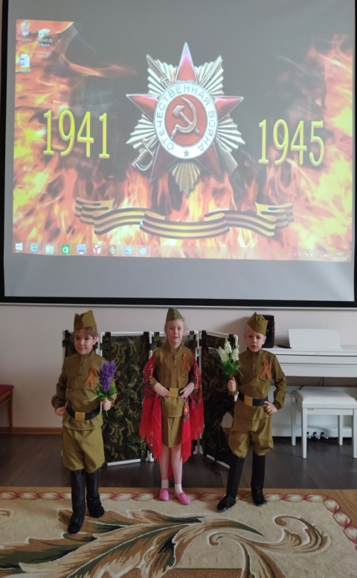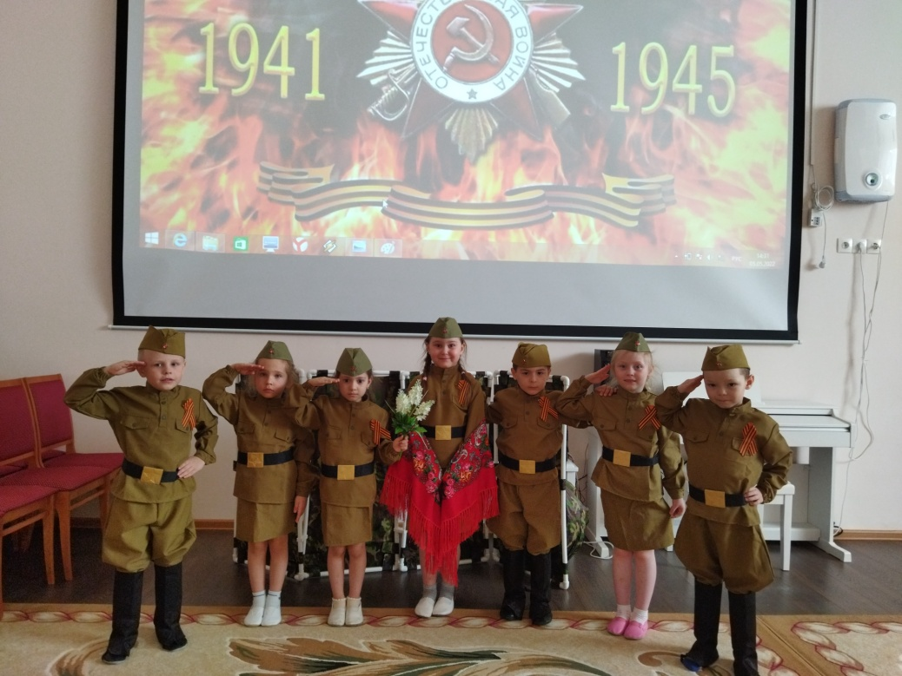
Воспитатель группы старшего дошкольного возраста «Вундеркинды» :Нечипуренко О.Н.

